5. Современная элементная база и тенденции ее развития. Понятие об элементах СВЧ и функциональной электроники.

Основу печатного модуля составляет коммутационная подложка, на которой устанавливаются компоненты и которая обеспечивает электрическое соединение между компонентами в соответствии со схемой электрической принципиальной. В общем случае подложка представляет собой диэлектрическое основание и рисунок в виде металлических пленочных проводников, называемых печатными проводниками. Отсюда самое распространенное название таких плат – печатные платы (ПП).

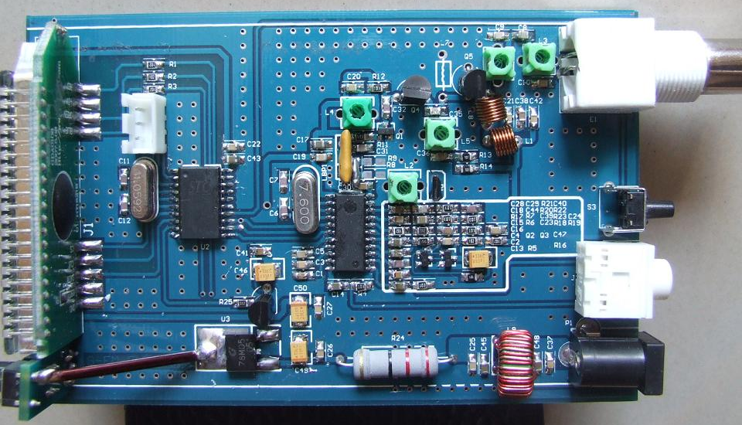

Рис. Плата РЭС пятого поколения
Практически вся схемотехника в современных РЭС (пятого поколения) представлена микросхемами (БИС, СБИС) и миниатюрными чип-компонентами. Аналоговая часть приборов также реализуется специализированными цифровыми ИМС либо размещается внутри МСБ. Отдельные ИЭТ используются чаще всего в мощных цепях источников питания или излучения электромагнитной энергии. В фильтрах дискретные элементы используются чаще всего только в таких случаях, когда имеет место серьезные ограничения по потребляемому РЭС питанию: за применение цифровых методов обработки сигнала приходится платить повышенным энергопотреблением.
Все эти обстоятельства позволяют достичь высокой микроминиатюризации РЭС пятого поколения. Произошло радикальное уменьшение габаритов аппаратуры, как на уровне блоков, так и на уровне конструкции высшей степени иерархии (стойка, стеллаж). Габариты РЭС пятого поколения определяются максимальными габаритами устанавливаемых крупных элементов (трансформаторы, конденсаторы, вентиляторы и др.), либо эргономическими соображениями (возможность комфортной работы с органами управления и считывания с индикаторов информации). Даже если наружные габариты блока РЭС пятого поколения по соображениям взаимозаменяемости с имеющейся аппаратурой заказчика остаются неизменными, внутренний объем блока РЭС за счет микроминиатюризации функциональных устройств, становится полупустым.
Конструктивно-технологические характеристики плат печатного монтажа (ППМ) во многом определяются устанавливаемой на них элементной базой. От состава элементной базы и ее размещения на ПП зависит содержание технологического процесса изготовления печатного модуля. В зависимости от сложности реализуемой электрической схемы и применяемой элементной базы выбирают конструктивное исполнение платы и технологию сборки печатного узла на ее основе, обеспечивающую максимальное сокращение длительности производственного цикла и себестоимости печатного узла. Поэтому установление методов сборки для электронных изделий имеет большое значение.
В настоящее время при сборке электронных модулей применяются две основных технологии монтажа электрорадиоэлементов (ИЭТ) на плату:
- технология монтажа в отверстия (Through Hole Technology, THT), также называемая иногда штырьковым монтажом;
- технология поверхностного монтажа (Surface mounted technology).
Такое положение дел обусловлено наличием двух основных разновидностей применяемых ИЭТ: со штырьковыми выводами и повехностно-монтируемыми (SMD - Surface mounted devices).

ПАССИВНЫЕ КОМПОНЕНТЫ ДЛЯ ПОВЕРХНОСТНОГО МОНТАЖА
Пассивные компоненты для поверхностного монтажа изготавливаются в двух модификациях: в виде цилиндра (тип MELF – Metal Electrode Face bonding) и чипа (параллелепипеда). Внешний вид чип-резистора для поверхностного монтажа приведен на рис. 2. Его конструкция представляет собой прямоугольный параллелепипед с металлизированными боковыми поверхностями, которые играют роль внешних выводов и используются для пайки при сборке резистора на плату. Основу резистора составляет керамическая подложка, на ее поверхность наносится методами толстопленочной технологии резистивная пленка, которая и выполняет функции резистора.
Стандартное обозначение пассивных чип-компонентов состоит из 4 цифр, которые дают информацию о размере компонента (см. табл. 1): 0402 – длина компонента 4 миллидюйма, ширина 2 миллидюйма. Для большинства пассивных компонентов принята дюймовая система обозначения их корпусов.
Общемировое потребление дискретных пассивных компонентов, или чип-компонентов, достаточно быстро растет. Из этого количества наибольшие процентные доли приходятся на автомобильную электронику (30 %), средства связи (20 %) и производство компьютерной техники (10 %).
Основная тенденция – уменьшение размеров чип-компонентов, однако прогресс в этом направлении постепенно замедляется из-за увеличения стоимости компонента с уменьшением его размера, а также из-за потери коэффициента воспроизводимости многих сборочных систем при переходе, к примеру, от чипов 0603 к 0402 или от 0402 к 0201.
Рис.2 Безвыводной чип-резистор для поверхностного монтажа. Общий вид и габариты.
Обозначения и размеры пассивных чип-компонентов Таблица 1
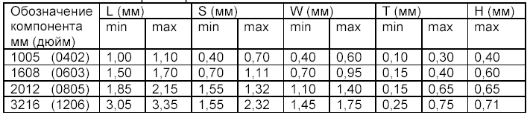

Электрические характеристики резисторов Таблица 2
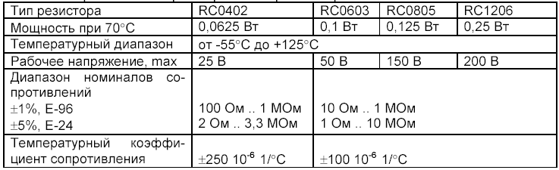

На рис. 3 приведена конструкция керамического чип-конденсатора для поверхностного монтажа. Он представляет собой структуру из чередующихся диэлектрических слоев керамики и металлических пленок, замыкающихся на боковые выводы-электроды. Внешне он мало отличается от чип-резистора, типоряд размеров у них полностью совпадает.
Рис. 3. Конструкция чип-конденсатора для поверхностного монтажа.
Такие керамические конденсаторы из-за их многослойной структуры восприимчивы к тепловому удару. Примерно в таком же виде изготавливаются и другие компоненты: индуктивности, танталовые конденсаторы, а также некоторые типы диодов.

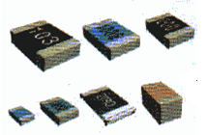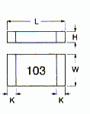
Рис.1 SMD резисторы конденсаторы, индуктивности

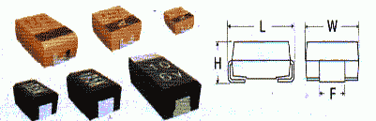
Рис.2 SMD диоды и стабилитроны, а также конденсаторы и индуктивности увеличенных номиналов и мощностей
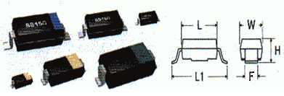
Рис.3 SMD диоды, стабилитроны, конденсаторы больших номиналов и мощностей.

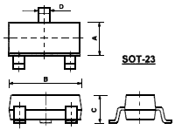

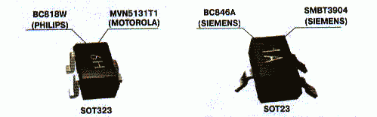
Рис. 4 Транзисторы поверхностного монтажа
Типоразмеры корпусов SMD транзисторов Табл №
Тип корпуса | Фирма, страна | Размеры согласно рис.4.
Тип корпуса | Фирма, страна | А, мм | В, мм | С, мм | D, мм
SOT-23 | Motorola | 1,2-1,39 | 2,8-3,04 | 0,89-1,11 | 0,37-0,5
SOT-23 | Philips | 1,2-1,4 | 2,8-3.0 | 1.0-1,3 | 0,38-0,48
SOT-23 | Siemens | 1,2-1,4 | 2,8-3,0 | 1,1 max | 0,35-0,5
SOT-23 | SGS-Thomson | 1,2-1,4 | 2,8-3,0 | 0.93-1.04 | 0,37-0.46
SOT-23S | SGS-Thomson | 1,2-1,55 | 2,67-3,05 | 0,79-1,2 | 0,37-0.54
2-3F1A | Toshiba | 1,35-1,75 | 2,7-3,1 | 1,0-1.3 | 0,35-0,5
DBV-3 | Texas Instruments | 1,5-1,8 | 2,7-3,1 | 1,0-1,3 | 0,2-0,4
3SOT-23-3 | Maxim | 1.19-1.4 | 2,67-3,05 | 0,79-1.19 | 0,36-0,56
SOT-23-3 | Seiko Instruments | 1,5 | 2,9-3,1 | 1.1-1,3 | 0.3-0,5
КТ-46 | Россия | 1,2-1,4 | 2,8-3,0 | 0.85-1,1 | 0.38-0,46
КТ-46А | Россия | 1,2-1,4 | 2,8-3,0 | 0,8-1,2 | 0,38-0.46
SOT-23 | Hewlett-Packard | 1,2-1,4 | 2,8-3.06 | 0,85-1,02 | 0,37-0,54
МРАК(2) | Hitachi | 1,5 | 2,7-3.1 | 1,0-1,3 | 0,35-0,5
SOT-23 | Analog Devices | 1,19-1,4 | 2.8-3,05 | 0,81-1.12 | 0,37-0,53

Большое разнообразие видов и номиналов компонентов при небольшом различии конструкций их корпусов имеет важнейшее значение, поскольку позволяет использовать унифицированное оборудование для установки компонентов на поверхность ПП.
Рис. 4. Способ упаковки компонентов для подачи на сборку.
В этой стандартизации типов корпусов компонентов для поверхностного монтажа удалось избежать недостатков традиционной технологии, затруднявших разработку автоматизированного оборудования из-за большого разнообразия видов выводных компонентов.
Подача чип-компонентов на сборку осуществляется либо россыпью в специальных пеналах, либо в виде лент наподобие кинопленки (см. рис. 4), имеющих различные диаметры: 100 мм, 178 мм, 330 мм. В бобине диаметром 178 мм на ленте шириной 8 мм может размещаться до 5 000 резисторов и от 3000 до 4000 конденсаторов. Подача чип-компонентов в сборочные линии из россыпи (из специальных кассет) снижает стоимость элементов из-за уменьшения стоимости упаковки, увеличивает плотность упаковки и снижает объем производственных отходов за счет отсутствия остатков упаковочных лент. Интегральные компоненты также могут поступать на сборку в виде лент, пеналов (россыпью) или в специальных тубусах.
ИНТЕГРАЛЬНЫЕ КОМПОНЕНТЫ
Значительно большее разнообразие типов конструкций корпусов наблюдается у микросхем. Проведем классификацию корпусов ИМ с точки зрения технологии (от этого зависит способ их установки на ПП и выбор оборудования для пайки). Можно выделить 4 типа корпусов:
1) с вертикальными выводами, расположенными перпендикулярно плоскости корпуса ИМ (DIP, PGA);
2) с плоскими выводами, выходящими параллельно корпусу ИМ (Flat Pack – SO, PLCC, QFP, TAB);
3) безвыводные корпуса (металлизация контактных площадок на боковых стенках корпуса - LCCC);
4) с шариковыми выводами на нижней плоскости корпуса (BGA – Ball Grid Array, flip-chip).
Среди различных характеристик конструкций корпусов ИМ выделим такой показатель, как шаг вывода (рис. 5): расстояние между центрами соседних выводов микросхемы; это же понятие применимо к контактным площадкам на ПП, на которые эта микросхема должна припаиваться.
Рис. 5. Иллюстрация шага выводов компонента.

Конструкция корпусов ИМ первой группы характерна для традиционного монтажа, поскольку требует наличия на плате установочных отверстий, в которые микросхема запаивается, или так называемых «кроваток» - установочных панелей, в которые микросхема вставляется без дальнейшей пайки.
Рис. 6. Корпуса типа PGA и DIP.
Две разновидности таких корпусов – с параллельным расположением выводов на двух противоположных сторонах (DIP) и с матричными выводами на нижней плоскости корпуса (PGA – Pin Grid Array) приведены на рис. 6. Корпуса DIP
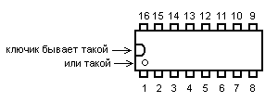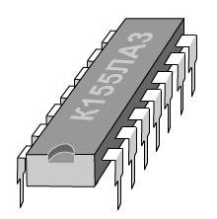
Техника монтажа на ПП: ножки просовываем в дырки на плате – и запаиваем.
Ножек в корпусе может быть 8, 14, 16, 20, 24, 28, 32, 40, 48, 56 или 64.
Расстояние между выводами (шаг) – 2,5 мм (отечественный стандарт) или 2,54 мм (у зарубежных). Ширина выводов около 0,5 мм; масса от 1 до 12 г.
Нумерация выводов – на рисунке (вид сверху). Чтобы определить нахождение первой ножки, нужно найти на корпусе «ключик».
Корпуса типа PGA применяются для микропроцессоров и других ИМ высокой степени интеграции. Эти ИМ, как правило, весьма дороги и устанавливаются чаще всего в «кроватки» (socket). Шаг между выводами у таких корпусов не менее 2,5 мм, количество выводов варьируется от 68 до 387. При большом количестве выводов такие микросхемы имеют довольно высокие массогабаритные показатели (масса до 84 г, размеры до 66х66 мм). На корпусе PGA, которые изготавливаются из керамики или пластмассы, могут также располагаться пассивные чип-компоненты для развязки электрических цепей (см. рис. 6).
Вторая группа корпусов – самая распространенная, имеет большое разнообразие подвидов. Отметим две разновидности внутри этой группы.
Первая разновидность планарные корпуса и зарубежные корпуса типов (SO, QFP, CQFP, PLCC, SOIC, BQFP).
Планарная микросхема – то есть ножки припаиваются с той же стороны платы, где находится корпус. При этом, микросхема лежит брюхом на плате.
Количество ножек и их нумерация – такие же как у DIP .
Шаг выводов – 1,25 мм (отечественный) или 1,27 мм (зарубежный).
Ширина выводов – 0,33...0,51.
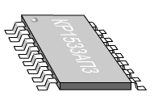
Рис. планарный корпус (по зарубежной классификации тип корпуса SO).
Корпуса SO (от английского Small Outline – короткие выводы), в которых выводы расположены с двух сторон (см. рис. 7) и FP – прямоугольная или квадратная (QFP) плоская упаковка (рис. 8). Выводы в корпусах этих типов расположены с двух или четырех сторон. Количество выводов у одного корпуса – от 6 до 304. Шаг выводов – от 1,27 мм до 0,25 мм (сверхмалый шаг), габариты корпуса на плате (длина и ширина) – от 5х5 мм (32 вывода при шаге 0,5 мм) до 40х40 мм (304 вывода, шаг 0,5 мм).
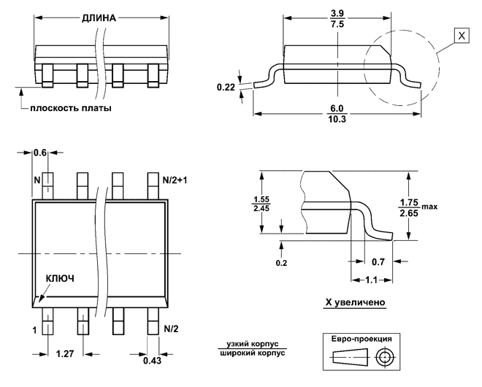
Рис.7 Чертеж корпуса SO с основными размерами в мм.
Вторая разновидность (TAB, TCP).
TAB (Tape Automated Bonding, или ТСР – Tape Carrier Package) – в технологии TAB кремниевые кристаллы крепятся к полимерной ленте, на которую нанесены металлические пленочные проводники, формирующие внутренние соединения выводов кристалла. Присоединение выводов чипа к сборке следующего уровня (печатной плате либо иной подложке) достигается при помощи внешних выводов полимерной ленты (см. рис. 9).
Для соединения внешних выводов компонента TAB с подложкой обычно используются методы контактной пайки, пайки горячим газом или лазерной микросварки. Сборка очень компактна, высота ее не превышает 0,75 мм. 320-выводной корпус с шагом выводов 0,25 мм весит не более 0,5 г и имеет габариты 24х24 мм. Для сравнения: 296-выводной пластиковый QFP корпус весит 9,45 г.
Рис. 9. Габаритные размеры посадочного места на ПП для установки корпуса ТАВ на 80 выводов. Размеры в мм.
Полностью технология TAB освоена только весьма ограниченным кругом ведущих технологических фирм мира. Примером TAB сборки являются различного рода жидкокристаллические индикаторы или дисплеи на стекле.
Третий тип корпусов – PLCC (Plastic Leaded Chip Carrier) и СLCC (Ceramic Leaded Chip Carrier) представляют собой квадратный корпус с расположенными по краям контактами, предназначенный для установки в специальную панель (часто называемую «кроваткой») представляют собой безвыводные керамические или пластиковые кристаллоносители, рис.10.
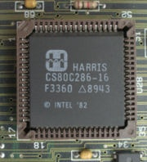
LCCC PLCC PLCC в «кроватке»
Рис. 10. Корпуса ИМ типа LCCC и PLCC.

Выполняется корпус из пластика или керамики. Отсутствие выводов позволяет увеличить плотность компоновки узла по сравнению с корпусами, имеющими выводы (DIP, QFP, SO). Несколько более затруднен контроль паяных соединений этого корпуса с контактными площадками ПП, поскольку часть паяного соединения находится под корпусом микросхемы.
Квадратный (реже - прямоугольный) корпус. Ножки расположены по всем четырем сторонам, и имеют J -образную форму (концы ножек загнуты под брюшко). Микросхемы либо запаиваются непосредственно на плату (планарно), либо вставляются в панельку. Последнее – предпочтительней. Количество ножек – 20, 28, 32, 44, 52, 68, 84. Шаг ножек – 1,27 мм. Ширина выводов – 0,66...0,82. Нумерация выводов – первая ножка возле ключа, увеличение номера против часовой стрелки:

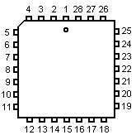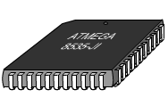
а) б)
Рис. Корпус PLCC – а) нумерация выводов; б) внешний вид.
Рис. Корпус SOJ
QFP
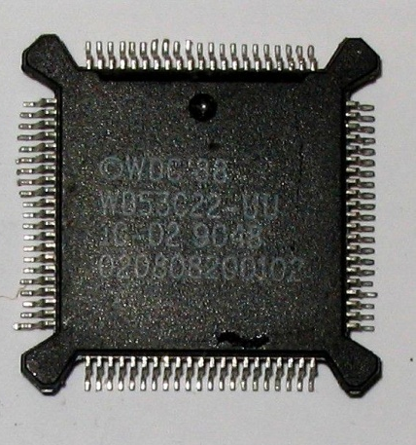

BQFP SOIC
Рис. 8 Внешний вид корпусов типа SOIC (Small-Outline Integrated Circuit), QFP (Quad Flat Package), CQFP (Ceramic Quad Flat Package), BQFP (Bumpered Quad Flat Pack).

Корпуса типа QFP

Корпуса типа QFP это нечто среднее между SOIC и PLCC (см. далее). Квадратный корпус толщиной около 1мм, выводы расположены по всем сторонам. Количество ножек – от 32 до 144. Шаг – 0,8 мм; Ширина вывода – 0,3...0,45 мм. Нумерация – от скошенного угла (верхний левый) против часовой стрелки.
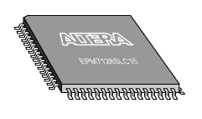
Рис. Корпус типа QFP
Общемировое потребление микросхем в пластиковых корпусах QFP достигло почти 6 млрд. еще в 1995 г. и с тех пор ежегодно возрастает примерно на 25 %.
Наиболее важным вопросом при производстве корпусов QFP является ограничение периметра корпуса. При разработке корпусов для больших ИМ возникает противоречие: либо изготавливать корпус большего размера, что приводит к увеличению длины электрических соединений, снижению частотных характеристик и увеличению массогабаритных показателей всей сборки, либо уменьшать шаг выводов, что приводит к большим проблемам для технологов.

Четвертый тип корпусов для ИМ – компоненты BGA (Ball Grid Array – шариковые выводы с матричным расположением). К ним относится также технология CSP (Chip-Scale Packages), флип-чип (flip chip). Отличительной чертой этой категории корпусов является наличие контактов на нижней плоскости корпуса в виде шариковых выводов, расположенных в общем случае в виде прямоугольной матрицы (рис. 11).
Рис. Конструкция BGA корпуса
Рис. 11. Некоторые варианты корпусов ИМ типа BGA.

Такая конструкция корпуса позволила несколько увеличить шаг выводов, и для большинства корпусов он составляет 1,0 или 1,27 мм, что несколько упрощает разводку проводников на ПП. Количество выводов корпуса имеет широкий диапазон: от 36 до 2401, при этом габариты от 7х7 до 50х50 мм. Высота такого корпуса не превышает 3,5 мм. Кроме того, шариковые выводы на основе SnPb сплава дали удивительное послабление технологам при выполнении операций установки корпуса на плату: неточность попадания выводов на контактную площадку ПП может составлять до 50%! Все дело в том, что при оплавлении припойной пасты на контактных площадках во время пайки за счет сил поверхностного натяжения расплавленного припоя происходит самоцентрирование корпуса микросхемы и неточность практически устраняется.
Преимущества корпусов типа BGA:
- не требуется формовки выводов;
- уменьшены проблемы копланарности выводов;
- происходит самоцентрирование корпуса при пайке;
- пайка BGA является отработанным и очень устойчивым процессом при наличии технологического оборудования и материалов надлежащего класса;
- меньшие габариты по сравнению с DIP, PGA, QFP, отсюда: меньший вес, меньшая длина электрических соединений, улучшенные частотные характеристики.
Одним из наиболее заметных недостатков корпусов типа BGA является затрудненный визуальный контроль выводов BGA после операции пайки и ремонт узлов. Для контроля соединений BGA в узле используются чаще всего рентгеновское оборудование, но есть и попытки использования оптических установок.
В последние годы вся инфраструктура BGA развивалась стремительно, и сейчас известно много видов этого типоразмера, включая пластиковые, керамические, металлические, стеклокомпозитные, ленточные и другие, а также микро-BGA, более всего напоминающие собой открытые кристаллы.
Вопрос ценовой конкуренции между BGA и другими корпусами ИМ с расположением выводов по периметру корпуса зависит от конкретного применения, однако BGA будет предпочтительнее там, где количество каналов ввода/вывода ИС превышает 256. Использование корпуса BGA при количестве выводов менее чем 256, может быть оправдано только преимуществами в функциональности, размере либо в общей стоимости изделия.
Электрорадиоэлемент в корпусе типа CSP обычно определяется как компонент, размером не более чем на 20 % превышающий размер самого кристалла (рис.12). Первоочередными областями применения этих компонентов являются микросхемы памяти (особенно флэш), аналого-цифровые преобразователи, процессоры цифровой обработки сигнала, а также микросхемы специального применения (ASIC) и микропроцессоры.
Рис. 12. Структура корпуса ИМ типа CSP.
Технология флип-чип представляет собой Si-кристалл, непосредственно устанавливаемый на коммутационную подложку узла (например, ПП) лицевой стороной вниз, на которой выполнены внешние контакты в виде припойных шариков из более тугоплавкого сплава, чем SnPb. Из-за того, что выводы формируются на кремниевом кристалле микросхемы, шаг выводов является очень малым и составляет 0,152 мм, что приводит к усложнению ПП. Назовем преимущества такой технологии:
- экономия места на ПП;
- малые габариты и вес узла с такими компонентами;
- снижение стоимости материалов (у кристалла нет корпуса);
- сокращение длины электрических межсоединений, что обеспечивает лучшие электрические параметры;
- меньшее количество соединений, что сокращает количество потенциальных точек отказа и обеспечивает более эффективный отвод тепла.
Эта технология весьма популярна в последние годы, она обозначает передовые тенденции технологии монтажа на поверхность, но имеет и свои недостатки:
- дороговизна технологии формирования шариковых выводов у кристалла;
- чрезвычайно плотная разводка платы под посадочное место для флип-чипа, что приводит к повышению расходов на изготовление платы;
- больший объем работы технологов по оптимальному выбору флюсующих веществ и адгезивов в зависимости от вида флип-чипа, подложки и процесса;
- трудности контроля качества в технологии флип-чипов, а также ремонта плат с их применением.
Инфраструктура поддержки технологии флип-чип для электронной индустрии до сих пор развита не столь сильно, как для других стандартных технологий. 60 % всего мирового потребления флип-чипов приходится на микросхемы с низким числом каналов ввода/вывода, используемых в производстве электронных часов и автомобильной электроники. Ожидается рост использования флип-чипов в портативных средствах связи, что, вероятно, будет актуально и для электроники России в ближайшие несколько лет, а также в изделиях компьютерной техники высокой степени сложности.

ВЫВОДНЫЕ КОМПОНЕНТЫ
Сборочно-монтажные технологические процессы с применением традиционных выводных компонентов (рис. 13) стояли у истоков автоматизации индустрии сборки узлов РЭС. В свою очередь, зарождение технологии монтажа на поверхность и ее бурный рост в 80-е годы, который продолжился и в 90-е годы, породили у многих мнение о том, что обычные выводные компоненты доживают свой век, и эта технология уйдет в историю в скором будущем.
Однако во второй половине 90-х годов стало ясно, что технология сборки выводных компонентов выжила перед лицом монтажа на поверхность, показав себя достаточно конкурентоспособной по ряду важнейших факторов.

Компоненты

ИЭТ, используемые в технологии монтажа в отверстия, по типу корпуса можно разбить на следующие основные группы (примеры корпусов приведены на рис. 1):
а) ИЭТ с осевыми (часто встречается обозначение axial, аксиальными) выводами;
б) ИЭТ с радиальными выводами (radial);
в) SIL, SIP (Single In-Line Package) – многовыводной корпус с однорядным расположением выводов;
г) DIP (Dual In-Line Package) – корпус с двухрядным расположением выводов;
д) разъемы, слоты;
е) панели для ИС, в том числе DIP; ZIF (Zero Insertion Force, панели с нулевым усилием вставки для штырьковых ИС); PGA (Pin Grid Array, панели для штырьковых ИС с матрицей выводов);
ж) различные компоненты сложной формы.

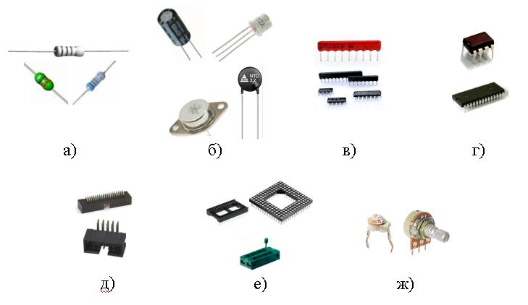

Рис. Примеры компонентов сквозного монтажа: а) с осевыми выводами; б) с радиальными выводами; в) в корпусах SIP (Single In-Line Package); г) в корпусах DIP (Dual In-Line Package); д) разъемы; е) панели для ИС (DIP, PGA (Pin Grid Array) и т.д.); ж) ИЭТ сложной формы (нестандартные

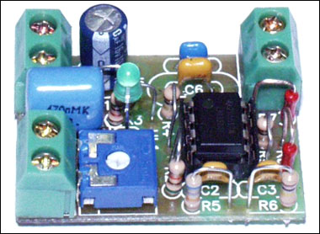
Рис. Технология монтажа в отверстия представляет собой метод монтажа компонентов на печатную плату, при котором выводы компонентов устанавливаются в сквозные отверстия платы и припаиваются к контактным площадкам и/или металлизированной внутренней поверхности отверстия

Инфраструктура технологии монтажа в отверстия гораздо проще и потому эффективнее, чем технологии монтажа на поверхность. Это приводит к тому, что, например, в развивающихся странах сборочные процессы всегда начинают с технологии выводных компонентов, что выгодно и по экономическим причинам, поскольку электронными изделиями первой необходимости в таких странах являются, например, стационарные телефоны, телевизоры или холодильники, производимые, как правило, с подавляющим применением выводных компонентов. По мере того как идет экономическое развитие страны, возникает необходимость в наращивании производственной базы потребительской электроники, что также развивает технологию выводных компонентов.
В современных условиях применение выводных компонентов может быть оправдано по экономическим соображениям (низкая стоимость сборки и низкая стоимость плат) либо при отсутствии или дороговизне соответствующих компонентов в поверхностно монтируемом виде. Это силовые устройства (регуляторы напряжения, транзисторы, диоды, резисторы), а также ряд электролитических конденсаторов, потенциометров, индуктивностей, реле и оптоэлектронных устройств.
Для отечественных микросхем межвыводной шаг (см. рис.) для различных типов корпусов составляет 0,625; 1,0; 1,25; 1,7 и 2,5 мм. Для микросхем зарубежного производства межвыводной зазор кратен дюймовой сетке и составляет 0,8; 1,27мм. Следует отметить, что указанные расстояния между внешними выводами характерны не только для ИМС, но и для корпусированных транзисторов, диодов, транзисторных и диодных сборок и иных типов ИЭТ (см рис.).
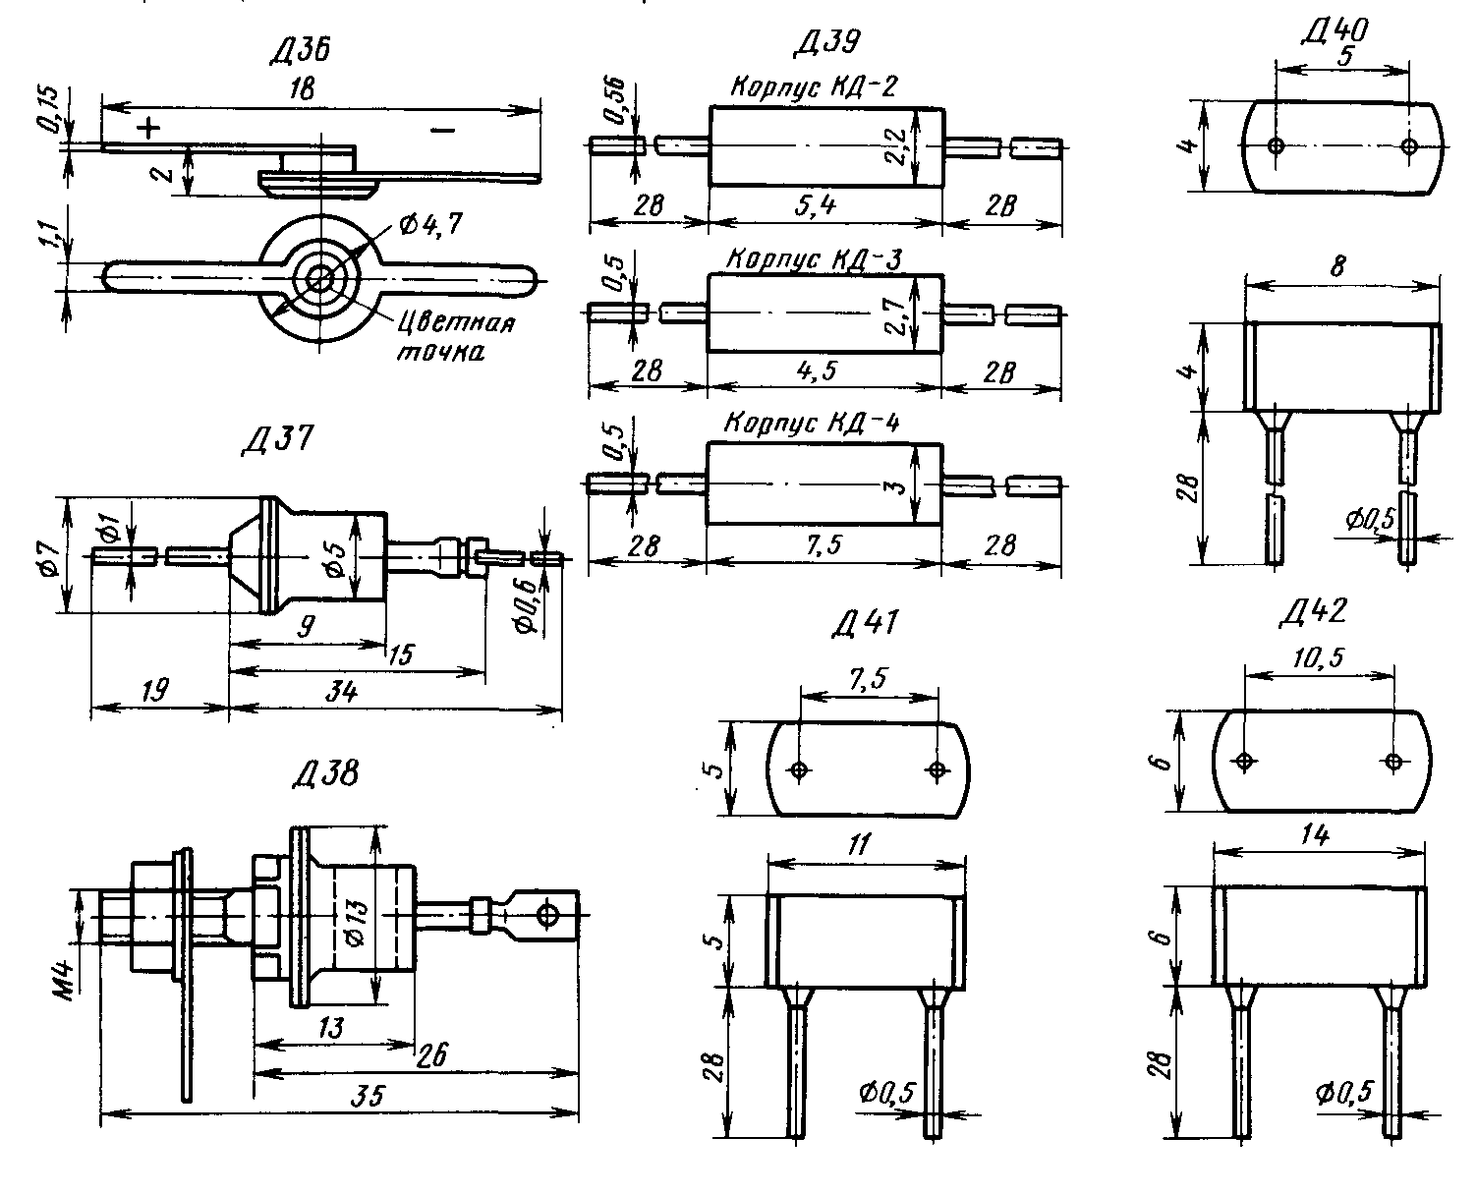
а)
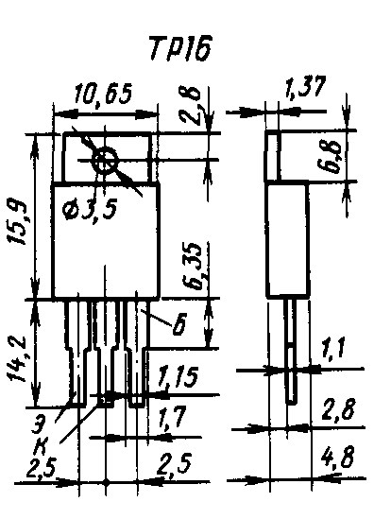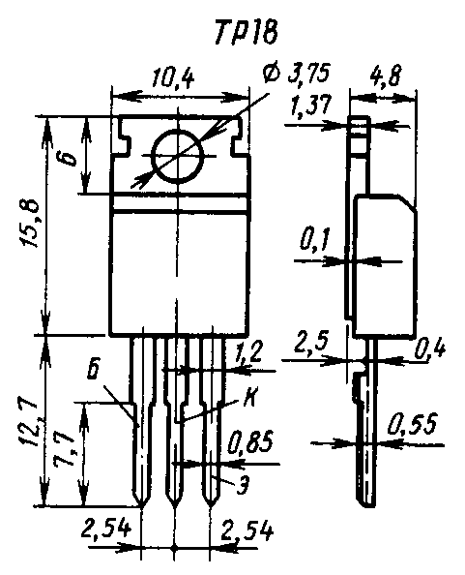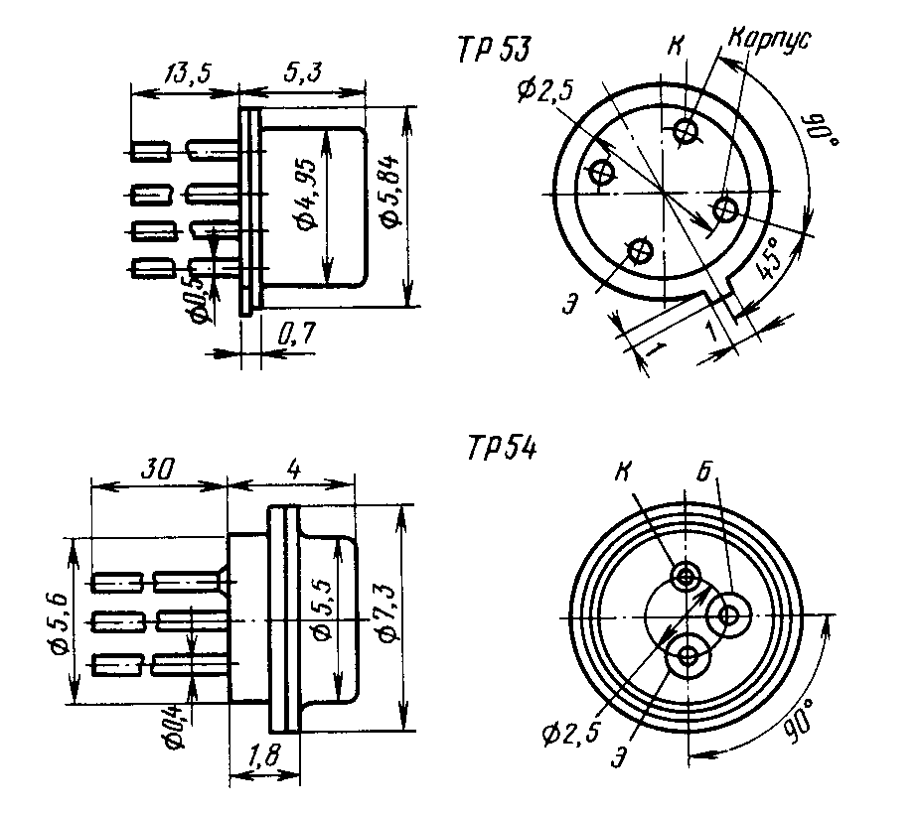
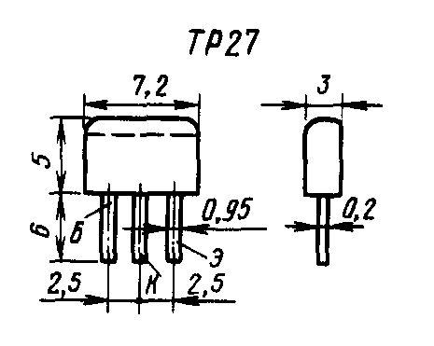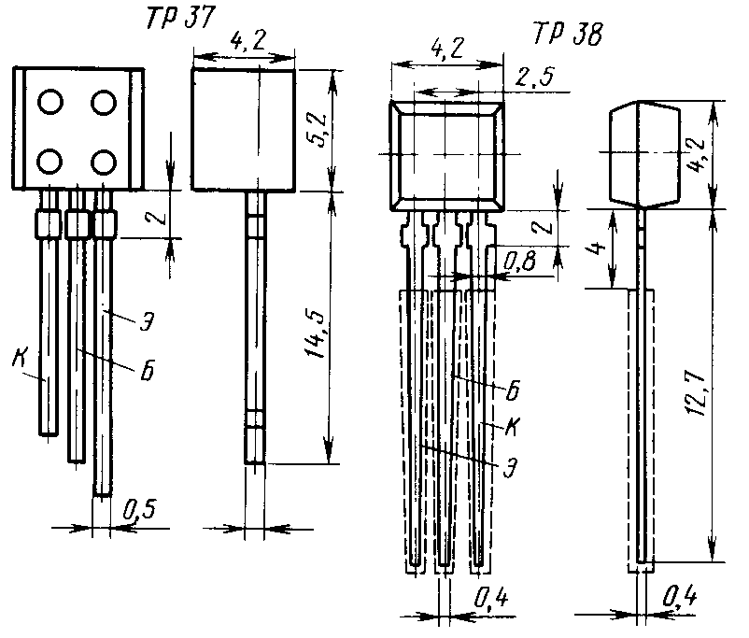
б)
Рис. Примеры корпусированных диодов (а) и транзисторов (б) с штыревыми выводами (ламелями).
Соответствие между отечественными и зарубежными типами корпусов ИМС.
Типы и подтипы корпусов отечественных и зарубежных ИМС Табл.№
Тип | Под-тип | Расположение выводов относительно установочной плоскости | Внешний вид  отечественного корпуса | Внешний вид аналогичного зарубежного корпуса | Зарубеж-ное обоз-начение типа корпуса
1 | 11 | Перпендикулярное в один ряд | 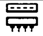 | 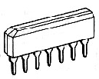 | SIP
1 | 12 | Перпендикулярное в два ряда | 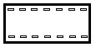 | 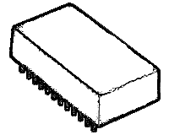 | PCDIP
1 | 13 | Перпендикулярное в три ряда | 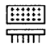
 | 14 | Перпендикулярное по контуру прямоугольника | 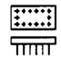
 | 15 | Перпендикулярное отформованное в один или два ряда | 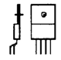 | 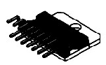 | SQL
2 | 21 | Перпендикулярное в два ряда | 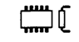 | 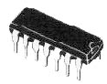 | DIP
2 | 22 | Перпендикулярное в четыре ряда в шахматном порядке | 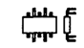 | 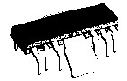 | QUIP
3 | 31 | Перпендикулярное по окружности | 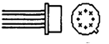 | 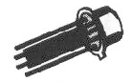 | TO100
3 | 32 | Перпендикулярное по окружности | 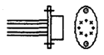 | 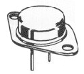 | TO3
4 | 41 | Параллельное по двум противоположным сторонам | 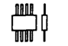 | 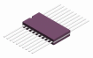 | TSSOP
4 | 42 | Параллельное по четырем сторонам | 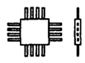 |  | CQFP
4 | 43 | Параллельное отформованное по двум сторонам |  | 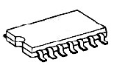 | SOIC
4 | 44 | Параллельное отформованное по четырем сторонам |  | 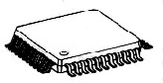 | QFP
4 | 45 | Параллельное отформованное под корпус по четырем сторонам |  | 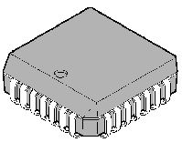 | PLCC
5 | 51 | Перпендикулярное для боковых площадок выводов по четырем сторонам | 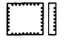 | 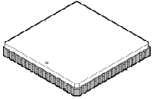 | QFN
 | 52 | Перпендикулярное для боковых площадок выводов по двум сторонам | 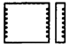
6 | 61 | Перпендикулярное в несколько рядов | 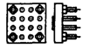
6 | 62 | Перпендикулярное в несколько рядов со стороны крышки корпуса | 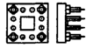 |  | PGA

Необходимо обратить внимание, что для зарубежных корпусов в таблице приведена не вся их номенклатура, а наименования типов зарубежных корпусов ИМС составляют лишь некоторые из возможных обозначений.

Нестандартные компоненты (Odd Form Component - OFC)
К этой группе компонентов, выделившейся относительно недавно, относятся компоненты, не вошедшие в ранее рассмотренные группы. Это самая пестрая группа компонентов, включающая в себя соединители, микросборки, микромодули, трансформаторы, колодки, держатели, экраны, бескорпусные радиоэлементы и т. д. В зависимости от конкретной конструкции нестандартного компонента он может рассматриваться и как выводной, и как нестандартный (например, коммутируемый с контактами ПП посредством проволоки или миниатюрных проводников). В последнем случае задача его размещения и закрепления на ПП приобретает особенно творческий характер. Рассмотрим подробнее два типа нестандартных компонентов это так называемые «заказные» микросхемы (микросборки, гибридные микросхемы) и бескорпусные модули РЭС. Они чаще всего применяются в высокочастотных РЭС (в том числе и цифровых), которые находят все более широкое применение в различных сферах человеческой деятельности и прежде всего в аппаратуре связи. К тому же применение этих двух типов компонентов, в особенности в профессиональной аппаратуре, достаточно распространено и оправдано.
Применение больших гибридных интегральных схем (БГИС) и микросборок обусловлено стремлением обеспечить максимальную микроминиатюризацию и плотность компоновки РЭС. Для обеспечения возможности этой дальнейшей микроминиатюризации потребовалось применение новой элементной базы, а именно бескорпусных компонентов.
При использовании бескорпусных компонентов (http://prodav.exponenta.ru/) получается наивысшая плотность компоновки РЭС. Однако установка и монтаж последних непосредственно на печатной плате не обеспечивает высокой плотности компоновки из-за низкой разрешающей способности монтажа (на сегодняшний день возможности печатного монтажа практически исчерпаны). Введение в конструкцию промежуточного элемента — подложки — устраняет этот недостаток. Это привело к созданию микросборок и БГИС – больших гибридных тонко- и толстопленочных микросхем частного применения. Активные элементы в этих БГИС выполнены методами полупроводниковой технологии и представлены ИС, транзисторами, диодами в бескорпусном исполнении. Создание высококачественных пассивных элементов методами полупроводниковой технологии (что позволило бы в разы уменьшить габариты функциональных узлов РЭС) пока не приводит к удовлетворительным результатам. В полупроводниковых ИС пассивные элементы возникают как побочный продукт, их характеристики хуже, чем у дискретных элементов: ограниченные линейность, температурная стабильность и большой допуск на значение номиналов резисторов и конденсаторов.
Пассивные компоненты создаются прямо на подложке БГИС или микросборок интегральными методами микроэлектронной технологии (вакуумное напыление, фотолитография и т.д.) и имеют размеры исчисляемые единицами и долями миллиметров.
Таким образом, микросборки возникли как способ радикального уменьшения габаритов функциональных узлов РЭС за счет применения бескорпусных элементов, в том числе пассивных. В БГИС удачно дополняются две технологии, обеспечивающие микроминиатюризацию компонентов: полупроводниковая для активных компонентов (представленных в основном бескорпусными элементами) и тонко- и толстоплёночная для пассивных компонентов. Комбинация этих технологий обеспечивает создание высококачественных малогабаритных гибридно-пленочных интегральных микросхем, которые реализуются при монтаже дискретных бескорпусных элементов или полупроводниковых ИС в интегральные тонко- или толстоплёночные схемы.
Бескорпусные активные компоненты фиксируются клеем на подложке, на которой методом тонко- или толстопленочной технологии выполняются проводники, контактные площадки цепей входа и выхода, пленочные пассивные компоненты.
Бескорпусные активные компоненты представляют собой специально разработанные элементы, совместимых с плоской подложкой тонкопленочной микросхемы (транзисторы (см. рис. ), диоды, ИС с балочными и шариковыми выводами); распространена установка транзисторов в керамические фасонные корпуса с четырьмя металлизированными участками, которые связаны с выводами транзистора тонкими проволоками.
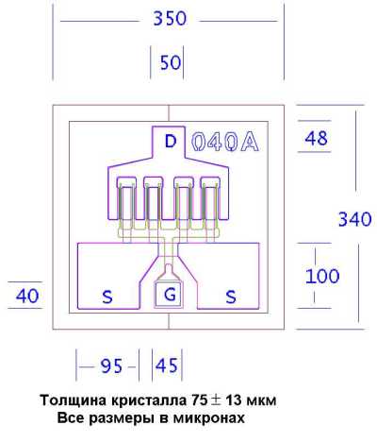
Рис. Транзистор бескорпусной EPA040A; производитель: ф.Excelics, США
Бескорпусные активные элементы относятся к категории так называемых навесных элементов. Навесными элементами в микроэлектронике называют миниатюрные, обычно бескорпусные диоды и транзисторы, представляющие собой самостоятельные элементы. Иногда в гибридных ИС навесными могут быть и некоторые пассивные элементы, например, миниатюрные конденсаторы с такой большой емкостью, что их невозможно осуществить в виде пленок. Это могут быть и миниатюрные трансформаторы. В некоторых случаях в гибридных ИС навесными являются целые полупроводниковые ИС. Проводники от транзистора или от других навесных элементов присоединяются к соответствующим точкам схемы чаше всего методом термокомпрессии (провод при высокой температуре прижимается под большим давлением).
Пленочные ИС имеют подложку (плату) из диэлектрика (стекло, керамика и др.). Пассивные элементы, т. е резисторы, конденсаторы, катушки и соединения между элементами, выполняются в виде различных пленок, нанесенных на подложку. Активные элементы (диоды, транзисторы) не делаются пленочными, так как не удалось добиться их хорошего качества. Таким образом, пленочные ИС содержат только пассивные элементы и представляют собой ДС-цепи или какие-либо другие схемы.
Подложки представляют собой диэлектрические пластинки толщиной 0.5—1,0 мм. тщательно отшлифованные и отполированные. В качестве материалов подложек используется ситалл (материал на основе стекла), поликор (керамика на основе окиси алюминия), гибкие полиимидные пленки. Размеры ситалловых подложек обычно не превышают 48x60 мм, поликоровых — 24x30 мм. Для увеличения механической жесткости и тепловой стойкости гибкие пленки чаще всего фиксируют на пластине из алюминиевого сплава. Максимальные размеры таких подложек составляют 100x100 мм, плотность разводки 5 линий/мм (минимальные ширина и зазоры между проводниками по 0,1 мм), шаг внутренних контактных площадок 0,3.. .0,5 мм, внешних — 0,625 мм.
При изготовлении пленочных резисторов на подложку наносят резистивные пленки. Если сопротивление резистора не должно быть очень большим, то пленка делается из сплава высокого сопротивления, например из нихрома. А для резисторов высокого сопротивления применяется смесь металла с керамикой. На концах резистивной пленки делаются выводы в виде металлических пленок, которые вместе с тем являются линиями, соединяющими резистор с другими элементами. Сопротивление пленочного резистора зависит от толщины и ширины пленки, ее длины и материала.
Рис. Топология пленочного резистора
Тонкопленочные резисторы проектируются в виде полосок различной конфигурации. Электрический контакт с проводниками обеспечивают перекрытием соответствующих участков резистивной и проводящей пленок. Топология проектирования пленочного резистора показана на рис. 3.1. При проектировании тонкопленочных резисторов для обеспечения необходимого контакта между резистивным слоем и проводником размеры l1 и b1 не должны быть меньше 200 мкм. Для увеличения сопротивления делают пленочные резисторы зигзагообразной формы. Для коррекции номинального значения сопротивления выполняют подгонку резисторов. Подгонка состоит в том, что тем или иным способом резистивный слой частично удаляется и сопротивление, сделанное умышленно несколько меньшим, чем нужно, увеличивается до требуемого значения. В течение длительного времени эксплуатации сопротивление этих резисторов мало изменяется.
Пленочные конденсаторы чаще всего делаются только с двумя обкладками. Одна из них наносится на подложку и продолжается в виде соединительной линии, затем на нее наносится диэлектрическая пленка, а сверху располагается вторая обкладка, также переходящая в соединительную линию. В зависимости от толщины диэлектрика конденсаторы бывают тонко- и толстопленочными. Диэлектриком обычно служат оксиды кремния, алюминия или титана. Удельная емкость может быть от десятков до тысяч пикофарад на квадратный миллиметр, и соответственно этому при площади конденсатора в 25 мм³ достигаются номинальные емкости от сотен до десятков тысяч пикофарад. Точность изготовления ± 15 %. Необходимо, чтобы диэлектрическая пленка выходила за пределы нижней обкладки. Такая конструкция исключает опасность замыкания обкладок по периметру и уменьшает погрешность реализации емкости при смещении обкладок (см. рис. б–г.).
Рис. Варианты выполнения конденсаторов (а) – планарный; (б), (в) – с напылением диэлектрика; (г) – поперечное сечение конденсатора с напылением диэлектрика (1,3 – металл, 2 – диэлектрик, 4 – подложка)

Пленочные катушки делаются в виде плоских спиралей, чаще всего прямоугольной формы. Ширина проводящих полосок и просветов между ними обычно составляет несколько десятков микрометров. Тогда получается удельная индуктивность 10—20 мГн/мм². На площади 25 мм² можно получить индуктивность до 0,5 мкГн. Обычно такие катушки делаются с индуктивностью не более нескольких микрогенри. Увеличить индуктивность можно нанесением на катушку ферромагнитной пленки, которая будет выполнять роль сердечника. Некоторые трудности возникают при устройстве вывода от внутреннего конца пленочной катушки. Приходится для этого наносить на соответствующее место катушки диэлектрическую пленку, а затем поверх этой пленки наносить металлическую пленку — вывод.
а) б)
в) г) д)

Рис. Катушки индуктивности (а), (б) – полосковые; (в) – меандр; (г),(д) – спиральные.

Катушки индуктивности с сосредоточенными параметрами могут быть получены из отрезков металлических полосок прямоугольного сечения – так называемые полосковые одновитковые катушки индуктивности (рис. 3.4) – или полосок, изогнутых в виде меандра или в виде спирали рис. 3.5. Полосковые одновитковые катушки индуктивности (рис. 3.4,б) имеют индуктивности от 0,5 до 4 нГн. Большие индуктивности (до 100 нГн) обеспечивают плоские спиральные катушки, причем квадратные спиральные катушки (рис. 3.5,в) позволяют получить большую индуктивность по сравнению с круглыми (рис. 3.5,б) на заданной площади печатной платы катушек. Индуктивность катушек в форме меандра (рис. 3.5,а) достигает 100 нГн.
Принято различать ИС тонкопленочные, у которых толщина пленок не более 2 мкм, и толстопленочные, у которых толщина пленок значительно больше. Разница между этими ИС заключается не столько в толщине пленок, сколько в различной технологии их нанесения.
Гибридные ИС изготовляются следующим образом. Сначала делается подложка. Ее тщательно шлифуют и полируют. Затем наносятся резистивные пленки, далее нижние обкладки конденсаторов, катушки и соединительные линии, после этого диэлектрические пленки, а затем снова металлические. Навешиваются («приклеиваются») активные и другие дискретные элементы, и их выводы присоединяются к соответствующим точкам схемы. Схема помещается в корпус и присоединяется к контактным штырькам корпуса. Производится испытание схемы. Далее корпус герметизируется и маркируется, т, е. на нем делаются необходимые условные обозначения.
Достоинства гибридных микросхем:
-возможность гибкого выбора дискретных элементов;
-низкая стоимость подложек и возможность применения значительно больших номиналов тонкоплёночных конденсаторов и мощных резисторов.
Недостатком является дополнительные контактные площадки для монтажа дискретных элементов или полупроводниковых ИС, которые можно выполнить по тонкоплёночной технологии.
Для защиты от внешних воздействий гибридные ИС герметизируют пластмассой или помещают в герметические металлические, стеклянные и керамические корпуса.
По технологии производства микросборки (см. рис. ) не отличаются от гибридных микросхем, а по функциональной сложности и степени интеграции соответствуют БИС. В отличие от универсальных БИС, используемых в разнообразной аппаратуре, микросборки разрабатывают под конкретную аппаратуру для получения высоких показателей ее микроминиатюризации, уменьшения потерь полезного объема аппаратуры. Хотя разрешающая способность толстопленочной технологии ниже тонкопленочной, в ней сравнительно легко удается реализовать многослойные конструкции, повысить плотность компоновки.
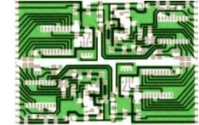
Рис. Подложка микросборки для установки бескорпусных компонентов. Контактные площадки для соединения с ПП расположены вдоль коротких сторон подложки микросборки.
Реализация функциональных элементов в виде ГИС экономически целесообразна при выпуске малыми сериями специализированных вычислительных устройств и другой аппаратуры.
Разновидность гибридных ИС – так называемые микросборки. Обычно в их составе различные элементы, компоненты и интегральные схемы. Особенность микросборок состоит в том, что они являются изделиями частного применения, т. е. изготовляются для конкретного типа аппаратуры. А обычные ГИС представляют собой изделия общего применения, пригодные для различных видов аппаратуры. Иногда микросборками также называют наборы нескольких активных или пассивных элементов, находящихся в одном корпусе и имеющих самостоятельные выводы. Иначе эти наборы еще называют матрицами.
Одной из самых существенных тенденций в промышленности электронной сборки на протяжении ближайших пяти лет будет сближение электронного блока на уровне печатной платы с электронной сборкой на уровне компонента. Разница между теми и другими стирается, и в некоторых случаях граница уже не видна. Некоторые из сегодняшних так называемых «компонентов», казалось, недавно считались целыми электронными блоками, но также верна и обратная тенденция. В этой связи следует отметить расширение номенклатуры так называемых бескорпусных модулей, которые представляют собой типовые функциональные устройства РЭС, в микроминиатюрном исполнении с применением бескорпусных активных элементов, БГИС и микросборок. В качестве примера на рис. представлен бескорпусной модуль модема, который может применяться в готовом виде в широком спектре разнообразных РЭС.
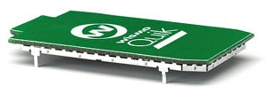
Рис. Бескорпусной модуль сотового GSM модема WISMO Quik Q2400для монтажа на ПП. Электрическая коммутация с ПП осуществляется через 60-ти контактный миниатюрный соединитель.

Рис. Конструкция модуля DC/DC конверторов фирмы Artesin Technologies открытого типа марки SXA15.

Конструкция конверторных модулей серий SXA10/SXA15 (журнал СТА В.Жданкин «DC/DC преобразователи бескорпусного типа для поверхностного монтажа») представляет собой конструкцию открытого типа (см. рис.), использующую общее керамическое основание толщиной 1 мм с краевыми зажимами для выводов. Керамическое основание, которое имеет два встроенных медных контура, обеспечивает копланарность в процессе поверхностной пайки (оплавления) при соответствующих температурных условиях. Выводы модуля выполнены из фосфорной бронзы — материала, который имеет высокое усталостное сопротивление — и покрыты сплавом олово-свинец.
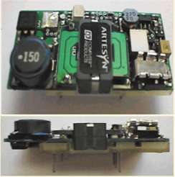

Рис. Внешний вид бескорпусного преобразователя серии CXA10 с выходной мощностью 10 Вт с штыревыми выводами. Габаритные размеры преобразователя 50,80x25,4x10 мм (СТА В.Жданкин «Преимущества бескорпусных преобразователей постоянного тока»)

Выделяются три ключевые области электронной индустрии, для которых условия рынка и преимущества, предлагаемые автоматизацией технологии нестандартных компонентов, совпали и принесли существенный доход конечным пользователям их изделий.
Индустрия производства персональных компьютеров и периферийных устройств, например, принтеров, модемов и сетевых адаптеров.
Индустрия производства средств связи, например, электронных модулей для АТС различных уровней, а также изделий, которые составляют всю инфраструктуру сотовой связи (базовые станции).
Индустрия производства автомобильной электроники, например бортовых компьютеров и сенсорных устройств.

